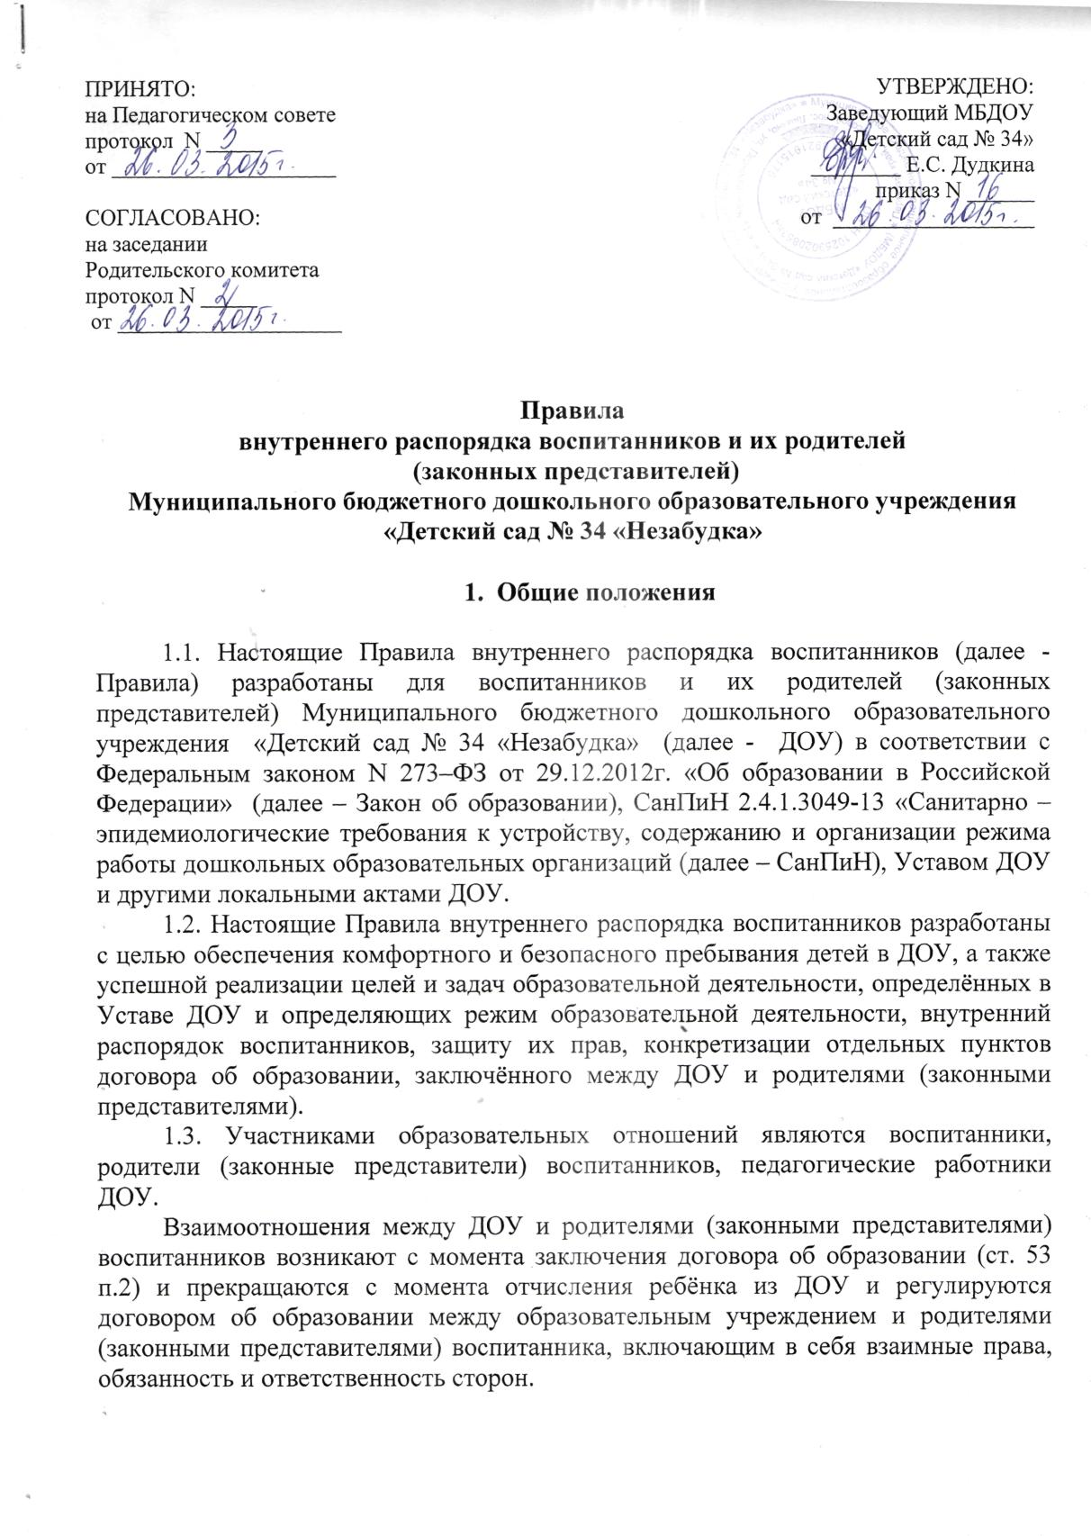
1.4. Родители (законные представители) воспитанников имеют преимущественное право на обучение и воспитание детей перед всеми другими лицами. Они обязаны заложить основы физического, нравственного и интеллектуального развития личности ребёнка.
1.5. Настоящие Правила являются обязательными для исполнения всеми участниками образовательных отношений. При приёме воспитанников администрация ДОУ обязана ознакомить родителей (законных представителей) с настоящими Правилами.
1.6. Копии настоящих Правил размещаются на информационных стендах в каждой возрастной группе ДОУ.

2. Режим работы ДОУ

2.1. Режим работы ДОУ и длительность пребывания в нем воспитанников определяется Уставом ДОУ:
- 5-дневная рабочая неделя;
- выходные дни - суббота, воскресенье, праздничные дни;
- ежедневный график работы ДОУ с 07.00 до 19.00 часов;
- максимальная длительность пребывания детей в ДОУ – 12 часов;
- продолжительность рабочего дня, предшествующего нерабочему праздничному дню уменьшается на 1 час, согласно трудовому законодательству РФ.
В связи с производственной необходимостью возможно изменение режима работы групп и объединение групп воспитанников, при этом режим работы ДОУ сохраняется.
2.2. Группы работают в соответствии с утверждённым расписанием непрерывной непосредственно-образовательной деятельности (далее – НОД), планом воспитательно-образовательной работы и режимом, составленным в соответствии с возрастными и психологическими особенностями воспитанников.
2.3. Основу режима образовательной деятельности в ДОУ составляет установленный распорядок сна и бодрствования, приёма пищи, гигиенических и оздоровительных процедур, НОД, прогулок и самостоятельной деятельности воспитанников.
2.4. Расписание НОД составляется в соответствии с СанПиН.
2.5. Ежедневный утренний прием детей в группах раннего возраста проводят воспитатели групп и диспетчер, которые опрашивают родителей (законных представителей) о состоянии здоровья детей, в дошкольных группах прием детей проводят воспитатели возрастных групп. При наличии особой эпидемиологической ситуации в дошкольных группах возможно участие в проведении утреннего приема диспетчера.
Приём детей в ДОУ осуществляется с 07.00 до 08.00 часов.
2.6. Родители (законные представители) расписываются во время прихода и ухода из ДОУ в «Журнале здоровья» подтверждая, что привели воспитанника в ДОУ здоровым и забирают из ДОУ здоровым.
2.7. Родители (законные представители) должны лично передавать воспитанника воспитателю группы. Нельзя забирать воспитанников из ДОУ, не поставив в известность воспитателя группы, а также поручать это детям, подросткам в возрасте до 18 лет, лицам, не указанным в Паспорте безопасности, а также лицам в нетрезвом состоянии, наркотическом опьянении.
2.8. Родители (законные представители) обязаны забирать обучающихся (воспитанников) из ДОУ не позднее 19.00 часов.
2.9. В случае, если родители (законные представители) не могут лично забрать ребёнка, то заранее оповещают об этом администрацию ДОУ и воспитателей группы, а также о том, кто из тех лиц, вписанных в «Паспорт безопасности» будет забирать ребёнка в данный конкретный день.
2.10. Категорически запрещен приход ребенка дошкольного возраста в ДОУ и его уход без сопровождения родителя (законного представителя).

3. Здоровье и безопасность воспитанника

3.1. Первичный прием воспитанника в группу ДОУ проводится на основании медицинского заключения о состоянии здоровья, которое передается диспетчеру, в случае отсутствия воспитанника в группе более 5 дней (за исключением выходных и праздничных дней) необходима справка от учреждения здравоохранения об отсутствии контакта с инфекционными больными, которая предоставляется воспитателю. После перенесенного заболевания (травмы) справки с указанием диагноза и длительности заболевания предоставляется воспитателю и передается диспетчеру, либо заведующему ДОУ.
3.2. Выявленные больные или с подозрением на заболевание воспитанники в ДОУ не принимаются. В случае подозрения на наличие заболевания, воспитатель имеет право пригласить для осмотра диспетчера, а при наличии температуры отправить родителей (законных представителей) с ребенком на прием в учреждение здравоохранения. Заболевших в течение дня воспитанников изолируют от здоровых воспитанников (временно размещают в медицинском кабинете (изоляторе) под присмотром взрослого сотрудника) до прихода родителей (законных представителей) или вызывают скорую помощь с обязательным информированием родителей (законных представителей).
3.3. Родители (законные представители) обязаны приводить ребёнка в ДОУ без признаков заболевания и информировать воспитателей о каких-либо изменениях, произошедших в его состоянии здоровья дома.
3.4. Если у ребёнка есть аллергия или другие особенности здоровья и развития, то родители (законные представители) должны поставить в известность воспитателя и представить соответствующее медицинское заключение.
3.5. Для своевременного принятия мер санитарно-эпидемиологического характера информацию об инфекционном заболевании ребенка и о госпитализации ребенка в учреждение здравоохранения (даже во время отпуска) необходимо в тот же день передать в ДОУ (по телефону или лично воспитателю группы или заведующему ДОУ). О невозможности прихода ребёнка в ДОУ по болезни или другой уважительной причине родители (законные представители) должны сообщить в ДОУ по телефону до 14.00 час. для своевременного снятия воспитанника с питания и уточнения причины отсутствия.
3.6. В случае длительного отсутствия воспитанника в ДОУ по каким-либо обстоятельствам, родителям (законным представителям) необходимо написать заявление на имя заведующего ДОУ о сохранении места за воспитанником с указанием периода и причин его отсутствия.
3.7. Во ибежании случаев травматизма, категорически запрещается приносить в ДОУ острые, режущие, стеклянные предметы, а также мелкие предметы (цепочки, золотые украшения, бусины, пуговицы и т.п.), витамины, таблетки и другие лекарственные средства. Родителям (законным представителям) рекомендуется ежедневно просматривать одежду ребенка на наличие опасных предметов.
3.8. Воспитанникам запрещается приносить в детской сад жевательные резинки, продукты питания.
3.9. В целях безопасности воспитанников рекомендуется родителям (законным представителям) и педагогам ДОУ предупреждать проявления агрессивности у детей, формировать уважительное отношение к взрослым, к результатам труда взрослых и детей, к личной собственности других людей и поддерживать дружеские взаимоотношения между воспитанниками.
3.10. Родителям (законным представителям) может быть предоставлена консультативная поддержка по вопросам образования и охраны здоровья детей. Родители (законные представители) обязаны заложить основы физического развития ребенка, должны обеспечивать безопасность ребенка во время отдыха, пребывания на улице, в том числе при передвижении по городу. Родителям (законным представителям) рекомендуется вести здоровый образ жизни и быть личным примером для своего ребенка в сохранении и укреплении здоровья.
3.11. В целях организации рационального питания воспитанников на основе принципа «щадящего питания» и профилактики пищевых отравлений воспитанников, обеспечивается систематический контроль. Родители (законные представители) могут ежедневно знакомиться с меню, разработанным в соответствии с СанПиН на информационном стенде в холле детского сада, а также в приемных каждой возрастной группы.
3.12. Профилактические прививки проводятся в соответствии с национальным календарем профилактических прививок с письменного согласия родителей (законных представителей). О проведенной вакцинации родитель (законный представитель) обязательно информируется.
3.13. Закаливание воспитанников проводится с учетом состояния здоровья, конкретных условий ДОУ, в формах соответствующих возрастным и физиологическим особенностям воспитанников. Информация о системе закаливания, формах, методах и средствах доводится до сведения родителей (законных представителей) воспитателями групп.
3.14. Запрещается оставлять коляски, санки, велосипеды в помещении ДОУ. Администрация ДОУ не несет ответственность за оставленные без присмотра вышеперечисленные вещи.
3.15. Запрещается курение в помещениях и на территории ДОУ.
3.16. Запрещается въезд на территорию ДОУ на личном автотранспорте или такси.
3.17. При парковке личного автотранспорта необходимо оставлять свободным подъезд к воротам для въезда и выезда служебного транспорта на территорию ДОУ.

4. Внешний вид и одежда воспитанников

4.1. Родители (законные представители) воспитанников должны обращать внимание на соответствие одежды и обуви ребёнка времени года и температуре воздуха, возрастным и индивидуальным особенностям (одежда не должна быть слишком велика; обувь должна легко сниматься и надеваться), следить за исправностью застёжек (молний).
4.2. Родители (законные представители) обязаны приводить воспитанника в опрятном виде, чистой одежде и обуви, коротко подстриженными ногтями, подстриженными и расчесанными волосами, у девочек аккуратно заплетенными волосами.
4.3. Если внешний вид и одежда воспитанника неопрятны, воспитатель вправе сделать замечание родителям (законным представителям) и предупредить о необходимости соответствующего ухода за ребёнком.
4.4. В группе у каждого воспитанника должна быть сменная обувь с фиксированной пяткой (желательно, чтобы ребёнок мог снимать и надевать её самостоятельно), сменная одежда, в т. ч. с учётом времени года, расчёска, личные гигиенические салфетки (носовой платок), спортивная форма, а также головной убор (в тёплый период года).
4.5. Порядок в шкафах для хранения обуви и одежды воспитанников, в специально организованных раздевалках, поддерживают их родители (законные представители).
4.6. Во избежание потери или случайного обмена вещей родители (законные представители) воспитанников маркируют их.
4.7. В шкафу каждого воспитанника должно быть не менее двух пакетов для хранения чистого и использованного белья.
4.8. Родители (законные представители) должны ежедневно проверять содержимое шкафов для одежды и обуви, в том числе пакетов для хранения чистого и использованного белья, а также еженедельно менять комплект спортивной одежды.
4.9. Для прогулок на улице, особенно в межсезонье и зимний период, рекомендуется наличие сменной верхней одежды, в том числе варежки, штаны и т.д.
4.10. Для исключения конфликтных ситуаций рекомендуется подбирать одежду для посещения ДОУ из легко стирающихся недорогих тканей и быстросохнущих материалов, так как планирование работы с воспитанниками предполагает активную двигательную деятельность воспитанников на прогулке, и игры с водой, песком, снегом (в зависимости от сезона).

5. Игра и пребывание воспитанников на свежем воздухе

5.1. Организация прогулок и непосредственно образовательной деятельности с воспитанниками осуществляется педагогами ДОУ в соответствии с СанПиН.
5.2. В соответствии с СанПиН продолжительность ежедневных прогулок детей составляет не менее 3-4 часов. Прогулки организуют 2 раза в день: в первую половину - до обеда и во вторую половину дня – после дневного сна или перед уходом детей домой. При температуре воздуха ниже минус 15°С и скорости ветра более 7 м/с продолжительность прогулки сокращается.
5.3. В течение дня с воспитанниками проводятся разные виды игр с использованием игрушек и игровых пособий. Воспитанник может принести в детский сад личную игрушку, если она чистая и не содержит мелких опасных деталей и соответствует требованиям СанПиН. За сохранность принесенной из дома игрушки, воспитатель и ДОУ ответственности не несут. Запрещено приносить игрушки, провоцирующие насилие и игрушечное оружие.
5.4. Использование личных велосипедов, самокатов, санок в ДОУ (без согласия инструктора по физкультуре или воспитателя) запрещается в целях обеспечения безопасности других воспитанников.
5.5. Если выясняется, что воспитанник забрал домой игрушку из ДОУ (в том числе и игрушку другого воспитанника), то родители (законные представители) обязаны незамедлительно вернуть ее, разъяснив своему ребёнку, почему это необходимо сделать.
5.6. Регламент проведения мероприятий, посвящённых дню рождения воспитанника, а также перечень недопустимых угощений обсуждается воспитателями с родителями (законными представителями) воспитанника заранее. При возникновении спорных вопросов проведение данных мероприятий возможно только с разрешения заведующего ДОУ.

6. Права воспитанников ДОУ

6.1. ДОУ реализует право воспитанников на образование, гарантированное государством.
6.2. Воспитанники, посещающие ДОУ, имеют право на:
- предоставление условий для разностороннего развития с учётом возрастных и индивидуальных особенностей;
- своевременное прохождение комплексного психолого-медико-педагогического обследования в целях выявления особенностей в физическом и (или) психическом развитии и (или) отклонений в поведении;
- получение психолого-педагогической, логопедической и социальной помощи;
- в случае необходимости - на обучение по адаптированной образовательной программе дошкольного образования;
- перевод для получения дошкольного образования в форме семейного образования;
- уважение человеческого достоинства, защиту от всех форм физического и психического насилия, оскорбления личности, охрану жизни и здоровья;
- свободное выражение собственных взглядов и убеждений;
- развитие творческих способностей и интересов, включая участие в конкурсах, смотрах-конкурсах, олимпиадах, выставках, физкультурных и спортивных мероприятиях;
- поощрение за успехи в образовательной, творческой, спортивной деятельности;
- бесплатное пользование необходимыми учебными пособиями, средствами обучения и воспитания, предусмотренными реализуемой в ДОУ основной образовательной программой дошкольного образования;
- пользование имеющимися в ДОУ объектами культуры и спорта, лечебно-оздоровительной инфраструктурой в установленном порядке (при наличии);
- получение дополнительных образовательных услуг (при наличии).

7. Сотрудничество

7.1. Педагоги, администрация ДОУ обязаны сотрудничать с родителями (законными представителями) воспитанников для успешной адаптации ребенка к условиям ДОУ и обеспечения качественной реализации образовательной деятельности, создания безопасной среды для его развития.
7.2. Родитель (законный представитель) имеет право получать педагогическую поддержку от воспитателей, администрации ДОУ во всех вопросах, касающихся образования ребенка, охраны его жизни и здоровья.
7.3. Каждый родитель (законный представитель) имеет право принимать участие в обсуждении образовательной программы ДОУ, вносить предложения в часть, формируемую участниками образовательных отношений, участвовать в заседаниях Родительского комитета при принятии решений, затрагивающих права воспитанников, вносить предложения по улучшению работы с воспитанниками, быть избранным путем голосования в Родительский комитет ДОУ и др.
7.4.Родители (законные представители) воспитанников имеют право участвовать в образовательной деятельности, проводимой в ДОУ, в совместных с детьми мероприятиях.
7.5.Изменения и дополнения в Правила вносятся по предложению родителей (законных представителей), работников и администрации ДОУ. Предложения обсуждаются на Общем родительском собрании, Педагогическом совете и утверждаются приказом заведующего ДОУ.
7.6. Родители (законные представители) воспитанников обязаны соблюдать и выполнять условия настоящих Правил, договора об образовании между ДОУ и родителями (законными представителями) воспитанников, Устав ДОУ.
7.7. Взаимоотношения между взрослыми участниками образовательных отношений должны быть уважительными. Обращение к работникам ДОУ и педагогам группы должно быть по имени и отчеству, независимо от возраста.

8. Поощрение и дисциплинарное воздействие

8.1. Меры дисциплинарного взыскания к воспитанникам ДОУ не применяются.
8.2. Применение физического и (или) психического насилия по отношению к воспитанникам ДОУ не допускается.
8.3. Дисциплина в ДОУ поддерживается на основе уважения человеческого достоинства всех участников образовательных отношений.
8.4. Поощрение воспитанников ДОУ за успехи в образовательной, спортивной, творческой деятельности проводится по итогам конкурсов, соревнований и других мероприятий в виде вручения грамот, дипломов, благодарственных писем, сертификатов, сладких призов и подарков.

9. Разное

9.1. Прием и перевод воспитанников ДОУ осуществляется в соответствии с законодательством об образовании и локальными актами ДОУ.
9.2. До выбытия воспитанника из ДОУ, родители (законные представители) должны заблаговременно позаботиться об оплате за присмотр и уход за воспитанником ДОУ.

